**BỘ GIÁO DỤC VÀ ĐÀO TẠO**

**TRƯỜNG ĐẠI HỌC ĐÀ LẠT**

**KHOA CNTT**

**🙟🕮🙝**

**BÁO CÁO BÀI TẬP NHÓM**

**Nhóm 5**



Giảng viên hướng dẫn : TS.Nguyễn Thị Lương

Sinh viên thực hiện : Mai Thanh Lâm

Tôn Thất Nhật Minh

Lớp : CTK43

**Đà Lạt, ngày 17 tháng 12 năm 2022**

**MỤC LỤC**

Bản tôn chỉ dự án 3

WBS 12

WSM, phân tích tài chính, Kick-Off meeting, hợp đồng nhóm 18

Lập kế hoạch Gantt 26

Scrum 29

Quản lý chi phí dự án 30

**BẢN TÔN CHỈ DỰ ÁN**

**MẪU TÔN CHỈ DỰ ÁN**

Đây là mẫu tôn chỉ dự án khởi đầu. Bản tôn chỉ này được tạo ra cho nhận diện cử chỉ bàn tay

|  |  |  |
| --- | --- | --- |
| **1.0.** **XÁC ĐỊNH DỰ ÁN** | | |
| **Tên dự án** | Nhận diện cử chỉ bàn tay | |
| **Mô tả** | Phát triển và thực hiện dự án | |
| **Nhà đầu tư** | Đại học Đà Lạt | |
| **Quản trị dự án** | Nhóm 5 | |
| **Nhóm thực hiện dự án** | Nhóm 5 | Truyền thông, chính sách, tổ chức chăm sóc sức khỏe nơi làm việc, thu hút và phát triển mạnh |

|  |
| --- |
| **2.0.** **LÝ DO THỰC HIỆN DỰ ÁN** |
| * Cải thiện đô linh hoạt của người dung trong việc sử dụng các thiết bị điện tử * Dễ dàng tiếp xúc và sử dụng cho tất cả người dùng mới * Dễ dàng nâng cấp và quản lý dự án * Sở hữu 1 kho dữ liệu lớn * Đáp ứng được yêu cầu về thời gian thực |

|  |
| --- |
| **3.0 MỤC TIÊU DỰ ÁN (MỤC ĐÍCH)** |
| * Tạo ra một môi trường văn hóa công nghệ cao * Để hệ thống nhận diện bàn tay tương tác với người dùng * Để điều khiển các thiết bị thông minh * Ứng dụng trong y học * Ứng dụng vào lĩnh vực giải trí * Thoát khỏi rào cản ngôn ngữ bên thứ 3 * Để phát triển và thực hiện các hoạt động công nhận doanh nghiệp |

|  |
| --- |
| **4.0. PHẠM VI DỰ ÁN** |
| * Tất cả các trang thiết bị có camera * Nghiên cứu kỹ thuật xử lý ảnh và nhận diện của chỉ bàn tay * Nghiên cứu các kỹ thuật trích chọn đặc trưng cử chỉ tay tĩnh và cử chỉ tay động |

|  |  |
| --- | --- |
| **5.0. CÁC KHOẢN GIAO DỰ ÁN CHÍNH** | |
| **Tên** | **Mô tả** |
| Khuôn khổ | Lộ trình tổng thể phác thảo các thành phần chính của hoạt động ghi nhận |
| Điều lệ dự án |  |
| Mô hình logic | Vạch ra các hoạt động, kết quả và biện pháp chính |
| Bối cảnh dự án | Bản bổ sung cho điều lệ dự án phác thảo các định nghĩa và kết quả |
| Tóm tắt nghiên cứu | Để bao gồm nghiên cứu chung, khu vực pháp lý và công ty |
| Nguyên tắc | Để bao gồm các hướng dẫn chương trình chung và hướng dẫn tài chính |
| Công cụ và tài nguyên | Bao gồm các mẫu, hướng dẫn, khảo sát mẫu, báo giá, thủ thuật, v.v. ... để các phòng ban sử dụng |
| Liên lạc/  Kế hoạch thực hiện | Truyền thông về khuôn khổ, tài nguyên công cụ cho các nhóm bên liên quan, thông tin liên lạc kế hoạch |

|  |  |  |
| --- | --- | --- |
| **6.0. NGÀY THỰC HIỆN** | | |
| **Mục** | **Sự kiện lớn/ Quan trọng** | **Ngày** |
| 1. | Khởi tạo dự án |  |
| 2. | Hoàn thành bản tóm tắt nghiên cứu |  |
| 3. | Phát triển chính sách (tổng quát và tài chính) |  |
| 4. | Tham khảo ý kiến của các đại diện phòng ban (nghĩa là sức khỏe, tổ chức du lịch, …), Sự thu hút và sở hữu nhóm làm việc, nhóm tư vấn về nơi làm việc lành mạnh |  |
| 5. | Mạng lưới/ Thông tin sự kiện cho tất cả các phòng ban |  |
| 6. | Phát triển bộ công cụ phòng ban, mẫu,tài nguyên |  |
| 7. | Thực hiện và trao đổi với các nhóm liên quan |  |
| 8. | Khởi chạy trang web |  |
| 9. | Thưởng dịch vụ lâu dài |  |
| 10. | Giải thưởng Premiers of Excellence |  |
| 11 | Đánh giá khung, tra cứu - tham khảo và rút ra bài học |  |
| 12 | Giải thưởng Premiers of Excellence |  |

|  |  |
| --- | --- |
| **7.0. VẤN ĐỀ CHÍNH** | |
| **Mức độ nghiêm trọng** | **Mô tả** |
|  | Các cấp độ thực hiện bán và mua khác nhau, một số phòng ban có chương trình và những phòng ban khác thì không |
|  | Tổ chức phòng ban hoạt động không bắt buộc |
|  | Mua từ các cộng đồng nhân sự và quản lý để nắm quyền sở hữu các hoạt động của các bộ phận |
|  | Duy trì và tính bền vững của hoạt động |
|  | Các mốc thời gian xung quanh việc phối hợp xây dựng hướng dẫn với sự phát triển chính sách một cách lành mạnh |
|  | Các mốc thời gian xung quanh việc phối hợp thực hiện khung công nhận với việc thu hút và phát triển khai khung duy trì |
|  | Nhận thức của nhân viên và người quản lý |
|  | Nhận thức của công chúng |

|  |  |
| --- | --- |
| **8.0. RỦI RO** | |
| **Mức độ nghiêm trọng** | **Mô tả** |
|  | Hỗ trợ và mua lại khuôn mẫu, hướng dẫn và công cụ từ cộng đồng nhân sự |
|  | Hỗ trợ và mua lại khuôn mẫu, hướng dẫn và công cụ từ các nhà quản lý |
|  | Hỗ trợ và mua lại khuôn mẫu, hướng dẫn và công cụ từ nhân viên |
|  | Tiến trình thực hiện |
|  | Sự sẵn có của các nguồn hỗ trợ (tức là thông tin liên lạc, chính sách) |
|  | Kho bạc và Ban chính sách hỗ trợ các hướng dẫn |

|  |
| --- |
| **9.0 TIÊU CHÍ THÀNH CÔNG CỦA DỰ ÁN (PHẢI ĐO LƯỜNG)** |
| * Nâng cao nhận thức và thực hành nhất quán về sự công nhận trong toàn tổ chức (sau khi trình bày đánh giá, kết quả khảo sát nhân viên) * Nâng cao vị thế nhà tuyển dụng * Tạo môi trường làm việc lành mạnh và các thành viên hỗ trợ nhau hơn (kết quả khảo sát nhân viên) * Cải thiện sự hài lòng trong công việc và sự gắn bó của nhân viên (kết quả khảo sát nhân viên) * Nâng cao nhận thức và mối liên kết giữa các kế hoạch kinh doanh của bộ phận với cá nhân và nhóm làm việc có hiệu suất (kết quả khảo sát nhân viên) * Tăng cường tham gia vào các hoạt động công nhận của công ty (tham dự, số lượng đề cử nhận được) * Nâng cao nhận thức thuận lợi của nhân viên về cảm giác được đánh giá cao đối với những đóng góp của họ. (kết quả khảo sát nhân lực) * Nâng cao nhận thức thuận lợi của nhân viên về việc được công nhận hoàn thành tốt công việc. (kết quả khảo sát nhân lực ) |

|  |
| --- |
| **10.0 NHÂN TỐ QUAN TRỌNG DẪN ĐẾN THÀNH CÔNG** |
| * Những nỗ lực cần ghi nhận: bao gồm đúng lúc, có ý nghĩa, hợp lý * Những hoạt động đem hỗ trợ mang giá trị hỗ trợ cho doanh nghiệp |

|  |
| --- |
| **11. Ký tên** |
| Nhà đầu tư:      Ngày: |

**WBS**

**Cho đề tài: XÂY DỰNG ỨNG DỤNG NHẬN DIỆN CỬ CHỈ BÀN TAY**

**Xem phác thảo**

1. **Hệ thống quản lý thành phần** 
   1. **Khởi đầu**
      1. Đánh giá & Khuyến nghị
      2. Xây dựng điều lệ dự án
      3. Gửi điều lệ dự án
      4. Nhà tài trợ dự án đánh giá điều lệ dự án
      5. Điều lệ dự án đã ký/phê duyệt
   2. **Lên kế hoạch**
      1. Bản báo cáo phạm vi sơ bộ
      2. Mục đích nhóm dự án
      3. Họp khởi động nhóm dự án
      4. Phát triển kế hoạch dự án
      5. Gửi bản kế hoạch dự án
      6. Quan trọng: Phê duyệt kế hoạch dự án
   3. **Thực hiện**
      1. Cuộc họp nhóm dự án
      2. Xác minh và xác nhận các yêu cầu của người dùng
      3. Thiết kế hệ thống
      4. Cài đặt hệ thống
      5. Giai đoạn kiểm thử
      6. Đào tạo người dùng
      7. Kết quả thực hiện
   4. **Điều khiển**
      1. Quản trị dự án
      2. Họp bàn trạng thái dự án
      3. Quản trị rủi ro
      4. Cập nhật kế hoạch quản trị dự án
   5. **Kết thúc**
      1. Ghi lại các bài học kinh nghiệm
      2. Cập nhật tệp/ hồ sơ
      3. Đạt được sự chấp nhận chính thức
      4. Lưu trữ tệp/ tài liệu

|  |  |  |
| --- | --- | --- |
| **Cấp độ** | **Mã WBS** | **Tên phần tử** |
| 1 | 1 | Hệ thống quản lý tiện ích con |
| 2 | 1.1 | Bắt đầu |
| 3 | 1.1.1 | Đánh giá và khuyến nghị |
| 3 | 1.1.2 | Xây dựng điều lệ dự án |
| 3 | 1.1.3 | Chuyển giao: Nộp các điều lệ dự án |
| 3 | 1.1.4 | Nhà tài trợ dự án đánh giá các điều lệ dự án |
| 3 | 1.1.5 | Điều lệ dự án được ký/ chấp thuận |
| 2 | 1.2 | Lập kế hoạch |
| 3 | 1.2.1 | Khởi tạo bản tóm tắt sơ bộ |
| 3 | 1.2.2 | Xác định nhóm dự án |
| 3 | 1.2.3 | Cuộc họp khởi động của nhóm dự án |
| 3 | 1.2.4 | Phát triển kế hoạch dự án |
| 3 | 1.2.5 | Nộp kế hoạch dự án |
| 3 | 1.2.6 | Mốc quan trọng: Phê duyệt kế hoạch dự án |
| 2 | 1.3 | Thực thi |
| 3 | 1.3.1 | Cuộc họp khởi động dự án |
| 3 | 1.3.2 | Xác minh & xác thực các yêu cầu của người dùng |
| 3 | 1.3.3 | Thiết kế hệ thống |
| 3 | 1.3.4 | Cài đặt hệ thống |
| 3 | 1.3.5 | Giai đoạn thử nghiệm |
| 3 | 1.3.6 | Đào tạo người dùng |
| 3 | 1.3.7 | Kết quả thực thi |
| 2 | 1.4 | Kiểm soát |
| 3 | 1.4.1 | Quản lý dự án |
| 3 | 1.4.2 | Các cuộc họp về tình trạng dự án |
| 3 | 1.4.3 | Quản lý rủi ro |
| 3 | 1.4.4 | Cập nhật kế hoạch quản lý dự án |
| 2 | 1.5 | Kết thúc |
| 3 | 1.5.1 | Ghi lại các bài học Kinh nghiệm |
| 3 | 1.5.2 | Cập nhật tệp / hồ sơ |
| 3 | 1.5.3 | Đạt được sự chấp nhận chính thức |
| 3 | 1.5.4 | Lưu trữ tệp / tài liệu |

**Chế độ xem dạng bảng**

|  |  |  |
| --- | --- | --- |
| **Cấp độ 1** | **Cấp độ 2** | **Cấp độ 3** |
| Quy trình nhận diện cử chỉ bàn tay | 1.1 Bắt đầu | 1.1.1 Đánh giá & Khuyến nghị  1.1.2 Xây dựng các điều lệ dự án  1.1.3 Chuyển giao: Nộp các điều lệ dự án  1.1.4 Nhà tài trợ dự án đánh giá các điều lệ dự án  1.1.5 Điều lệ dự án được ký/ chấp thuận |
|  | 1.2 Lên kế hoạch | 1.2.1 Khởi tạo bản tóm tắt sơ bộ  1.2.2 Xác định nhóm dự án  1.2.3 Họp khởi động nhóm dự án  1.2.4 Phát triển kế hoạch dự án  1.2.5 Nộp kế hoạch dự án  1.2.6 Mốc quan trọng: Phê duyệt kế hoạch dự án |
|  | 1.3 Thực thi | 1.3.1 Họp khởi động dự án  1.3.2 Xác minh & xác thực các yêu cầu của người dùng  1.3.3 Thiết kế hệ thống  1.3.4 Cài đặt hệ thống  1.3.5 Giai đoạn thử nghiệm  1.3.6 Đào tạo người dùng  1.3.7 Kết quả thực thi |
|  | 1.4 Kiểm soát | 1.4.1 Quản lý dự án  1.4.2 Các cuộc họp về tình trạng dự án  1.4.3 Quản lý rủi ro  1.4.4 Cập nhật kế hoạch quản lý dự án |
|  | 1.5 Kết thúc | 1.5.1 Ghi lại các bài học Kinh nghiệm  1.5.2 Đạt được sự chấp nhận chính thức  1.5.3 Cập nhật tệp / hồ sơ  1.5.4 Tệp lưu trữ / Document |

**Chế độ xem cấu trúc cây**

Quy trình nhận diện cử chỉ bàn tay

Bắt đầu

Mốc quan trọng: Phê duyệt kế hoạch dự án

Điều lệ dự án đã ký / chấp thuận

Nhà tài trợ dự án đánh giá các điều lệ dự án

Nộp kế hoạch dự án

Phát triển kế hoạch dự án

Họp khởi động nhóm dự án

Xác định nhóm dự án

dự án

Khởi tạo bản tóm tắt sơ bộ

Lưu trữ tệp / tài liệu

Đạt được sự chấp nhận chính thức

Cập nhật tệp / hồ sơ

Ghi lại các bài học kinh nghiệm

Kết quả thực thi

Cài đặt hệ thống trực tiếp

Đào tạo người dùng

Giai đoạn thử nghiệm

Cài đặt hệ thống phát triển

Cập nhật kế hoạch quản lý dự án

Chuyển giao: Nộp các điều lệ dự án

Xây dựng các điều lệ dự án

Đánh giá & Khuyến nghị

Lập kế hoạch

Thực thi

Kiểm soát

Kết thúc

Quản lý dự án

Các cuộc họp về tình trạng dự án

Quản lý rủi ro

Cuộc họp khởi động dự án

Xác minh & xác thực các yêu cầu của người dùng

Thiết kế hệ thống

**Từ điển WBS**

|  |  |  |  |
| --- | --- | --- | --- |
| **Cấp độ** | **Mã WBS** | **Tên phần tử** | **Sự định nghĩa** |
| 1 | 1 | Quy trình nhận diện cử chỉ bàn tay | Tất cả hoạt động để triển khai một hệ thống nhận diện cử chỉ bàn tay mới |
| 2 | 1.1 | Bắt đầu | Công việc để bắt đầu dự án |
| 3 | 1.1.1 | Đánh giá và khuyến nghị | Làm việc nhóm để đưa ra các giải pháp và các khuyến nghị. |
| 3 | 1.1.2 | Xây dựng điều lệ dự án | Quản lý dự án xây dựng Điều lệ Dự án. |
| 3 | 1.1.3 | Có thể cung cấp:Lộ trình điều lệ dự án | Điều lệ Dự án được giao cho Nhà tài trợ Dự án. |
| 3 | 1.1.4 | Đánh giá nhà tài trọ dự án điều lẹ dự án | Nhà tài trợ dự án đánh giá Điều lệ dự án. |
| 3 | 1.1.5 | Điều lệ dự án Đã ký/Phê duyệt | Nhà tài trợ dự án ký điều lệ dự án ủy quyền cho người quản lý dự án chuyển sang quy trình lập kế hoạch. |
| 2 | 1.2 | Lập kế hoạch | Các công việc cho quá trình lập kế hoạch cho dự án. |
| 3 | 1.2.1 | Khởi tạo bản tóm tắt sơ bộ | Quản lý Dự án tạo Tuyên bố Phạm vi Sơ bộ. |
| 3 | 1.2.2 | Xác định nhóm dự án | Người quản lý dự án xác định nhóm dự án và yêu cầu các nguồn lực. |
| 3 | 1.2.3 | Cuộc họp khởi động của nhóm dự án | Quá trình lập kế hoạch chính thức được bắt đầu với cuộc họp khởi động dự án bao gồm Quản lý dự án, Nhóm dự án và Nhà tài trợ dự án (tùy chọn). |
| 3 | 1.2.4 | Xây dựng kế hoạch dự án | Dưới sự chỉ đạo của Giám đốc dự án, nhóm xây dựng kế hoạch của dự án. |
| 3 | 1.2.5 | Gửi kế hoạch dự án | Quản lý dự án trình kế hoạch dự án cho phê duyệt |
| 3 | 1.2.6 | Mốc quan trọng : Phê duyệt ké hoạch dự án | Kế hoạch dự án được phê duyệt và quản lý dự án được phép tiến hành thực hiện dự án theo kế hoạch của dự án. |
| 2 | 1.3 | Thực thi | Các công việc liên quan để thực hiện dự án |
| 3 | 1.3.1 | Cuộc họp khởi động dựa án | Quản lý dự án tiến hành một cuộc họp khởi động chính thức với nhóm dự án, các bên liên quan của dự án và nhà tài trợ dự án. |
| 3 | 1.3.2 | Xác minh & xác thực các yêu cầu của người dùng | Các yêu cầu ban đầu của người dùng được người quản lý dự án và nhóm xem xét, sau đó được xác nhận với người dùng / các bên liên quan. |
| 3 | 1.3.3 | Thiết kế hệ thống | Các nguồn lực kỹ thuật tiến hành thiết kế hệ thống quản lý tiện ích con mới |
| 3 | 1.3.5 | Cài đặt hệ thống | Nhóm dự án tiến hành cài đặt một hệ thống để thử nghiệm và tùy chỉnh giao diện người dùng |
| 3 | 1.3.6 | Giai đoạn thử nghiệm | Hệ thống được thử nghiệm với một số  người dùng |
| 3 | 1.3.7 | Đào tạo người dùng | Tất cả người dùng được cung cấp một lớp đào tạo 4 giờ. Ngoài ra, các nhà quản lý được cung cấp một lớp học thêm 2 giờ bao gồm các báo cáo nâng cao. |
| 3 | 1.3.8 | Kết quả thực thi | Hệ thống hoạt động với tất cả người dùng. |
| 2 | 1.4 | Kiểm soát | Công việc liên quan đến việc kiểm soát quy trình của dự án |
| 3 | 1.4.1 | Quản lý dự án | Quản lý tổng thể cho dự án |
| 3 | 1.4.2 | Họp bàn về trạng thái dự án | Các cuộc họp trạng thái nhóm hàng tuần |
| 3 | 1.4.3 | Quản lý rủi ro | Nỗ lực quản lý rủi ro như được xác định trong Kế hoạch quản lý rủi ro. |
| 3 | 1.4.4 | Cập nhật kế hoạch quản lý dự án | Cập nhật kế hoạch quản lý dự án khi dự án tiến triển |
| 2 | 1.5 | Kết thúc | Công việc kết thúc dự án |
| 3 | 1.5.1 | Ghi lại các bài học kinh nghiệm | Quản lý dự án cùng với nhóm dự án thực hiện một cuộc họp rút kinh nghiệm và ghi lại các bài học kinh nghiệm cho dự án |
| 3 | 1.5.2 | Cập nhật tệp / hồ sơ | Tất cả các tệp và hồ sơ được cập nhật để phản ánh hệ thống quản lý tiện ích. |
| 3 | 1.5.3 | Đạt được sự chấp nhận chính thức | Nhà tài trợ dự án chính thức chấp nhận dự án bằng cách ký vào văn bản nghiệm thu có trong kế hoạch dự án |
| 3 | 1.5.4 | Lưu trữ tệp / tài liệu | Tất cả các tệp và tài liệu liên quan đến dự án được lưu trữ chính thức |

**WSM, phân tích tài chính, Kick-Off Meeting, hợp đồng nhóm**

1. **Mô hình trọng số (WSM)** 
   1. **Theo dự án**

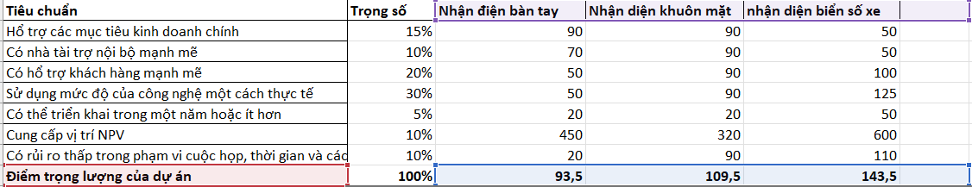

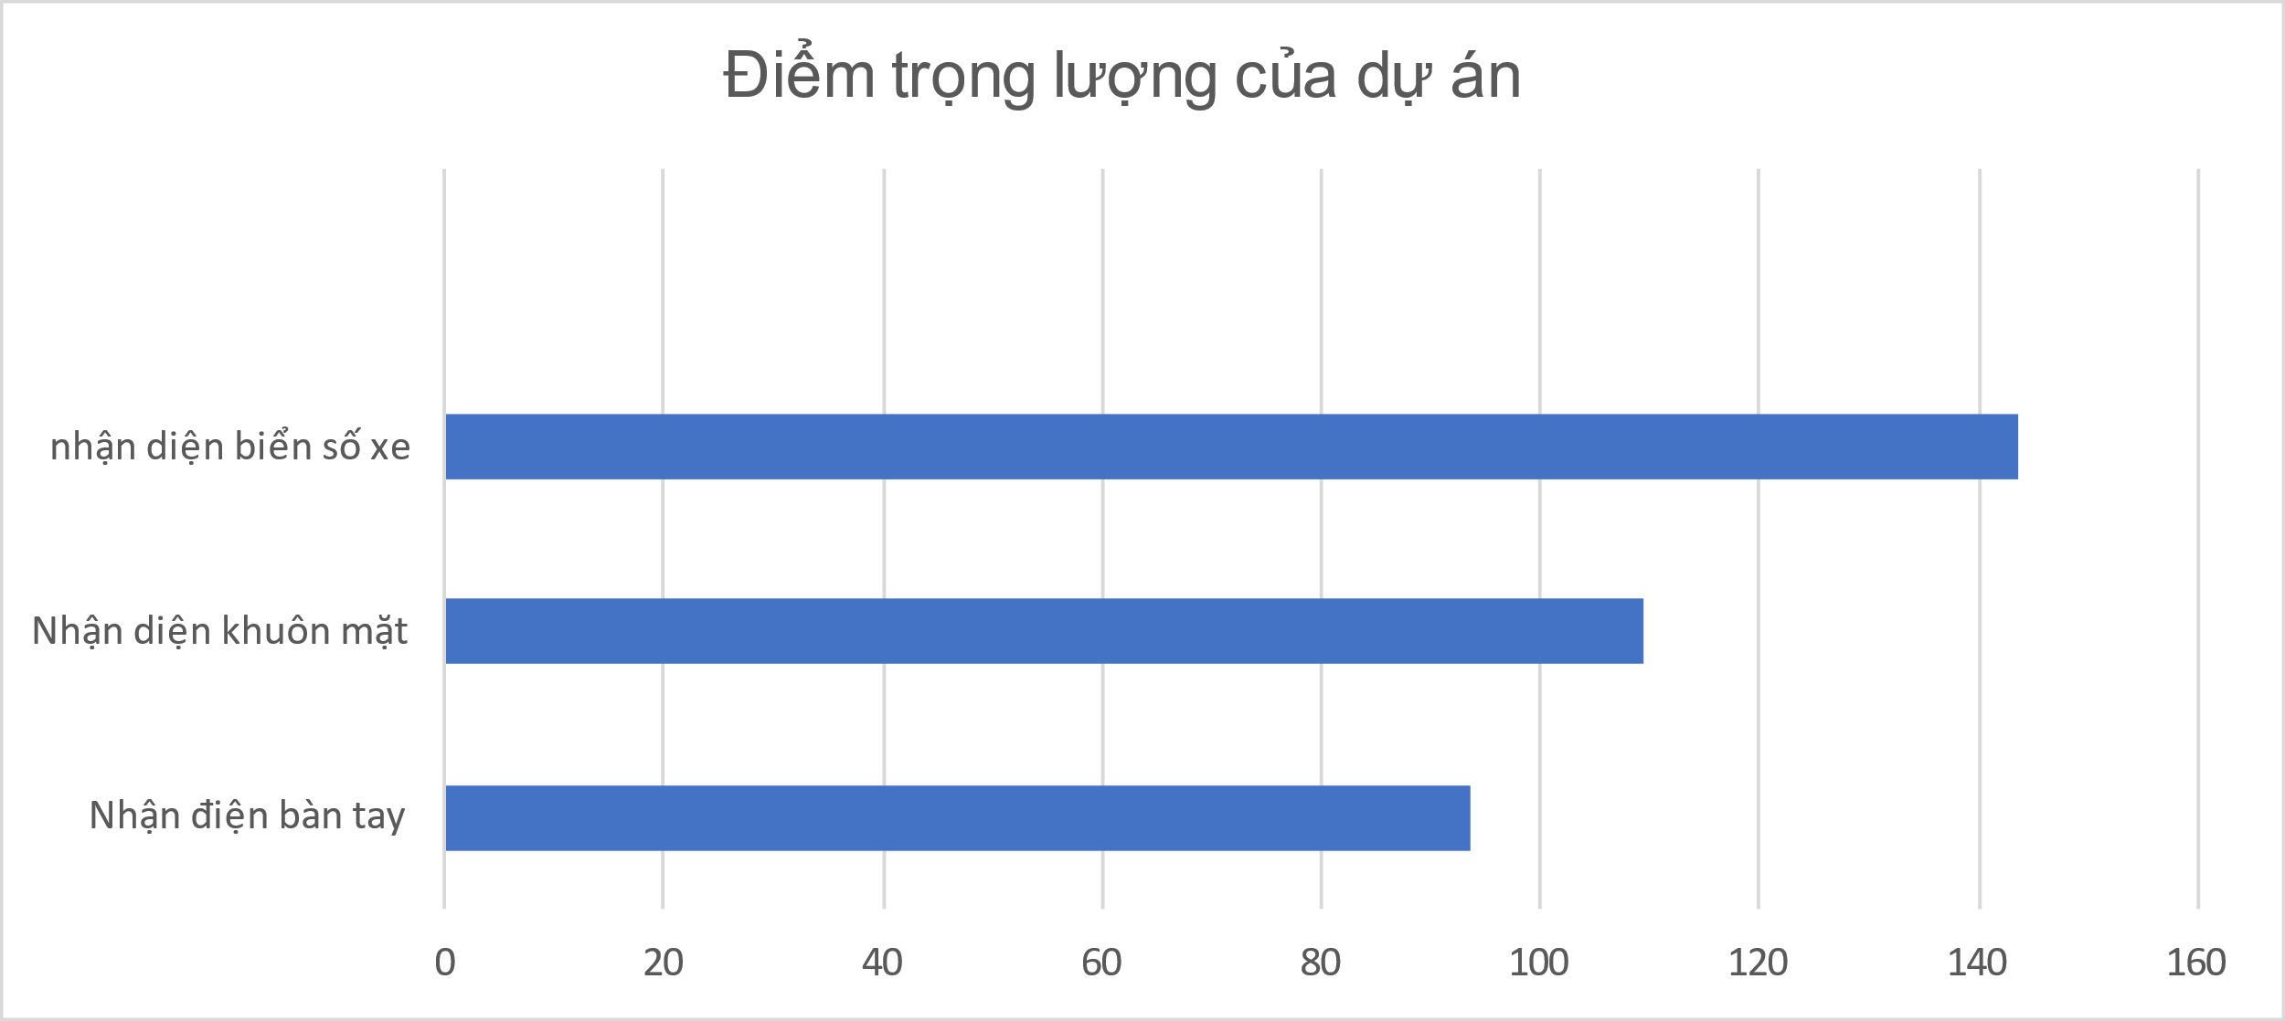

* 1. **Theo chức năng**

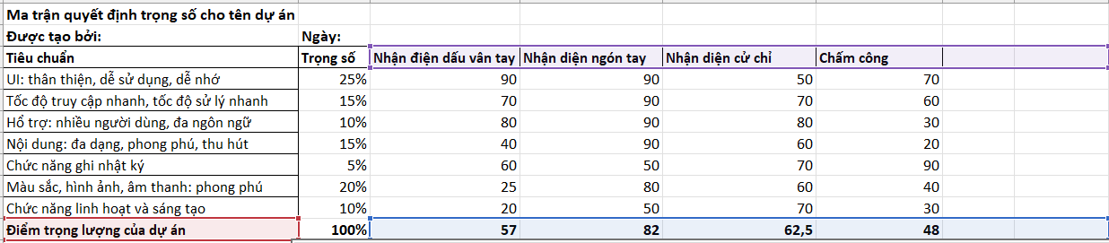

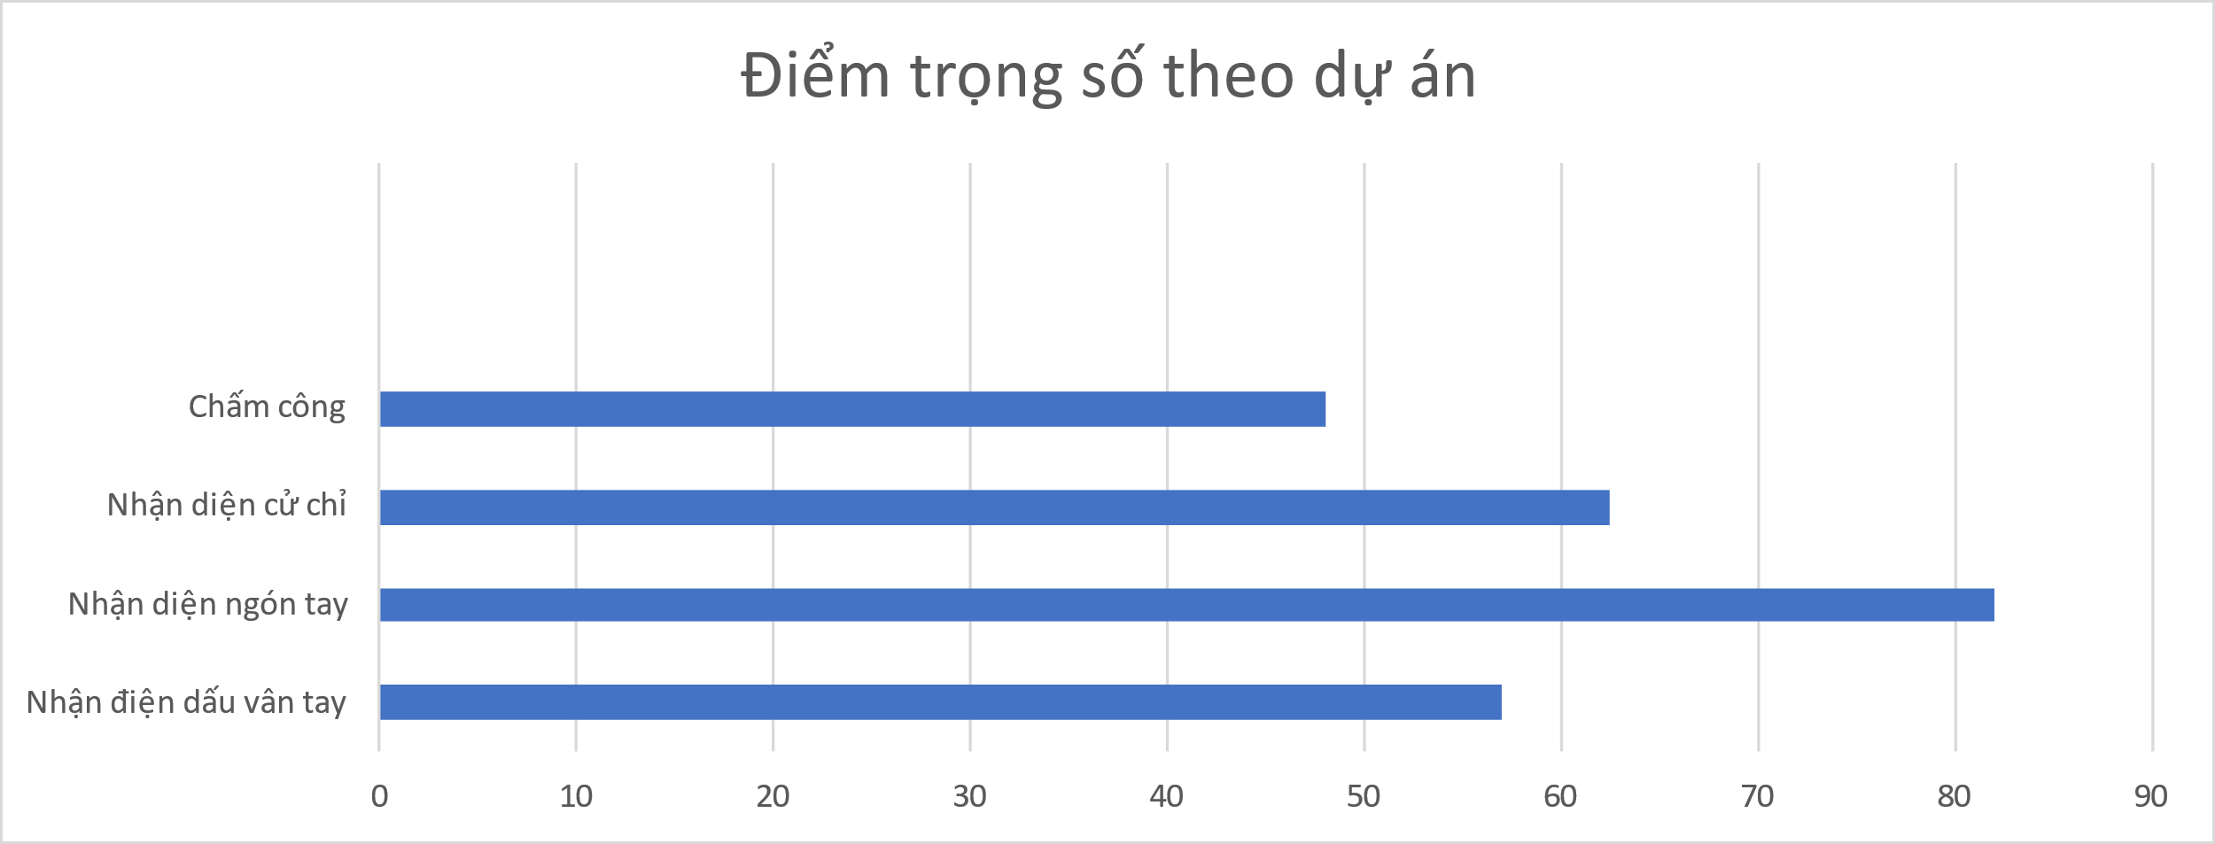

**2. Phân tích tài chính: NPV, ROI, thời gian hoàn vốn.**

**2.1. Công thức tính NPV:**

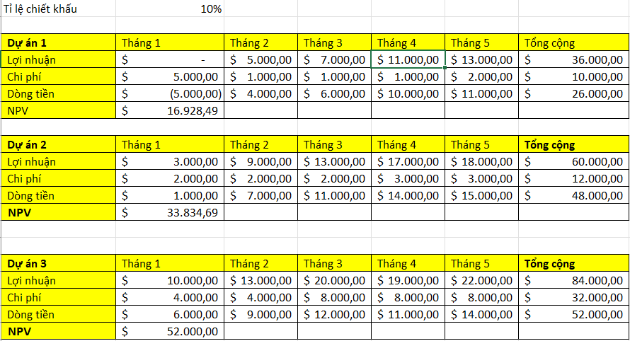

**2.2. Tính ROI (Return on Investment)**

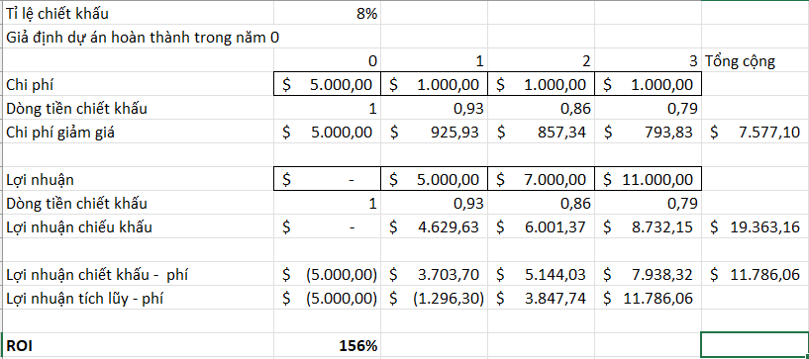

**2.3. Thời gian hoàn vốn (Return on Investment)**

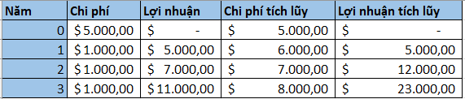

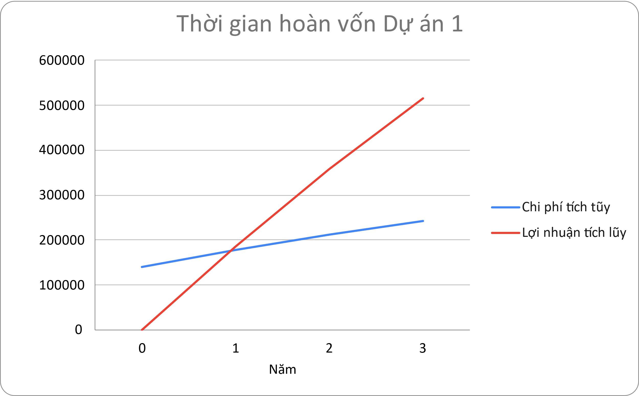

1. **Kick-Off Meeting** 
   1. **Mục tiêu của Kick-Off Meeting?**

Mục đích của cuộc họp này là để thông báo bắt đầu triển khai dự án, để đảm bảo mọi người đều quen thuộc với các chi tiết của nó - bao gồm các mục tiêu của dự án và vai trò trách nhiệm của các bên liên quan - và đảm bảo sự cam kết cho dự án từ mọi người. Nói cách khác, cuộc họp được tổ chức để đảm bảo mọi người đều ở trên cùng một trang, hiểu giống nhau về mục tiêu của dự án. Ngoài việc giới thiệu những người liên quan đến dự án, cuộc họp có thể xem xét các mục như cột mốc dự án, rủi ro dự án, kế hoạch quản lý truyền thông và lịch họp.

* 1. **Mẫu kick-off Meeting nhóm**

**Họp khởi động dự án**

**[Ngày Họp]**

**Tên dự án:** Xây dựng ứng dụng nhận dạng cử chỉ bàn tay

**Mục tiêu cuộc họp:** Bắt đầu dự án một cách hiệu quả bằng cách giới thiệu các bên liên quan, xem xét các mục tiêu của dự án và thảo luận về các kế hoạch trong tương lai.

**Quy trình tổ chức:**

Giới thiệu thành viên tham dự

Xem xét nền của dự án

Xem xét các tài liệu liên quan đến dự án

Thảo luận về cơ cấu tổ chức dự án

Thảo luận về phạm vi dự án, thời gian, và chi phí.

Thảo luận về các chủ đề quan trọng khác

Danh sách các mục cần làm từ cuộc họp

|  |  |  |
| --- | --- | --- |
| **Mục cần làm** | **Phân công** | **Ngày đến hạn** |
|  |  |  |
|  |  |  |
|  |  |  |

Ngày và giờ của cuộc họp tiếp theo:

1. **Xây dựng hợp đồng nhóm (team contract)** 
   1. **Nội dung chính của team contract?**

Vai trò của đội nhóm dự án - Role of the Project Team

* Xác định yêu cầu.
* Xác định các ràng buộc và giả định.
* Tạo WBS.
* Phân tách các gói công việc thành các hoạt động mà họ chịu trách nhiệm cho các hoạt động đó.
* Xác định sự phụ thuộc giữa các hoạt động.
* Cung cấp ước tính thời gian và chi phí.
* Tham gia vào quá trình quản lý rủi ro.
* Tuân theo kế hoạch quản lý chất lượng và truyền thông.
* Thực hiện dự án để hoàn thành công việc đã được xác định trong tuyên bố phạm vi dự án.
* Tham dự các cuộc họp nhóm dự án.
* Đề nghị thay đổi dự án, bao gồm các hành động khắc phục.
* Thực hiện các thay đổi đã được phê duyệt.
* Chia sẻ kiến thức mới.
* Đóng góp vào các bài học kinh nghiệm.

Team Project (Nhóm dự án) có trách nhiệm đóng góp vào các mục tiêu tổng thể của dự án và các nhiệm vụ cụ thể của nhóm, bằng cách đóng góp vào việc lập kế hoạch hoạt động của dự án và thực hiện các nhiệm vụ / công việc được giao theo tiêu chuẩn chất lượng mong đợi, để đảm bảo dự án thành công. Nhóm dự án sẽ:

* Cung cấp thông tin, ước tính và phản hồi cho phần mềm trong quá trình lập kế hoạch dự án
* Cung cấp chuyên môn kinh doanh và / hoặc kỹ thuật để thực hiện các nhiệm vụ dự án (công việc)
* Liên hệ với các bên liên quan để đảm bảo dự án đáp ứng nhu cầu kinh doanh
* Phân tích và lập hồ sơ các quy trình và hệ thống hiện tại và tương lai (chức năng và kỹ thuật)
* Xác định và lập bản đồ nhu cầu thông tin
* Xác định và ghi lại các yêu cầu
* Hỗ trợ và cung cấp đào tạo người dùng cuối
* Báo cáo sự cố và trạng thái cho phần mềm
* Làm việc hợp tác với các thành viên khác trong nhóm để đạt được các mục tiêu / mục tiêu chung của dự án
  1. **Xem mẫu hợp đồng nhóm, mỗi nhóm xây dựng hợp đồng nhóm của đề tài đã thực hiện.**

**Hợp đồng nhóm**

**Tên dự án :** Dự án xây dựng ứng dụng nhận dạng cử chỉ bàn tay

**Tên Thành viên Nhóm Dự án và Chữ ký:**

|  |  |
| --- | --- |
| **Tên thành viên** | **Ký tên vào Hợp đồng nhóm** |
|  |  |
|  |  |
|  |  |

**Quy tắc ứng xử:** Như là một đội, chúng tôi sẽ:

* Làm việc chủ động, lường trước các vấn đề tiềm ẩn và ngăn chặn chúng
* Giữ cho các thành viên khác trong nhóm được thông báo về thông tin liên quan đến dự án
* Tập trung vào những gì tốt nhất cho toàn bộ nhóm dự án

**Tham gia:** chúng tôi sẽ

* Trung thực và cởi mở trong tất cả các hoạt động của dự án
* Khuyến khích sự đa dạng trong làm việc nhóm
* Cởi mở với các cách tiếp cận mới và xem xét các ý tưởng mới
* Có một cuộc thảo luận tại một thời điểm
* Thông báo trước cho người quản lý Dự án nếu một thành viên trong nhóm phải bỏ lỡ một cuộc họp hoặc có thể gặp khó khăn khi đáp ứng thời hạn cho một nhiệm vụ nhất định

**Thông tin liên lạc:** Chúng tôi sẽ

* Quyết định với tư cách là một nhóm về cách tốt nhất để giao tiếp. Vì một số thành viên trong nhóm không thể thường xuyên gặp mặt trực tiếp, chúng tôi sẽ sử dụng email, trang web của dự án và công nghệ khác để hỗ trợ giao tiếp
* Yêu cầu người quản lý dự án hỗ trợ tất cả các cuộc họp và sắp xếp các cuộc hội đàm qua điện thoại và video, nếu cần.
* Làm việc cùng nhau để tạo lịch trình dự án và nhập dữ liệu thực tế vào hệ thống quản lý dự án toàn doanh nghiệp trước 4 giờ chiều Thứ Sáu hàng tuần.
* Trình bày ý tưởng rõ ràng và ngắn gọn.
* Giữ cho cuộc thảo luận đi đúng hướng.

**Giải quyết vấn đề:** Chúng tôi sẽ:

* Khuyến khích mọi người tham gia giải quyết vấn đề.
* Chỉ sử dụng những lời chỉ trích xây dựng và tập trung vào giải quyết vấn đề chứ không chỉ buộc tội người khác.
* Cố gắng đánh giá ý tưởng của nhau.

**Nguyên tắc cuộc họp:** Chúng tôi sẽ:

* Lên kế hoạch gặp mặt trực tiếp vào sáng thứ Ba đầu tiên và thứ ba hàng tháng.
* Gặp gỡ thường xuyên hơn trong tháng đầu tiên.
* Sắp xếp cuộc điện thoại hay cuộc họp theo nhu cầu.
* Tổ chức các cuộc họp khác nếu cần.
* Ghi lại biên bản cuộc họp và gửi chúng qua email trong vòng 24 giờ sau tất cả các cuộc họp của dự án, tập trung vào các quyết định được đưa ra và các hạng mục hành động từ mỗi cuộc họp.

**Lập kế hoạch gantt**

* **Phần mềm Instagantt:**

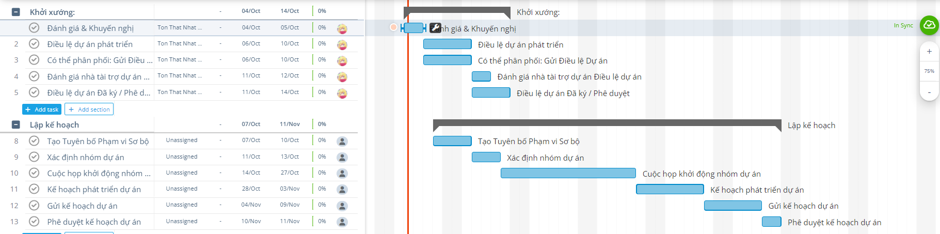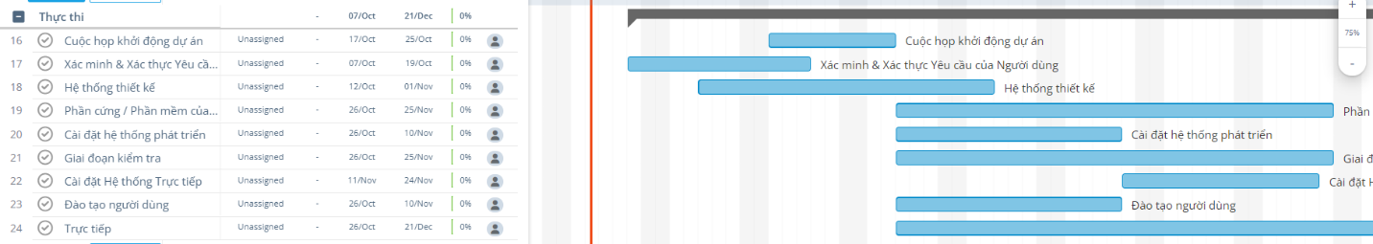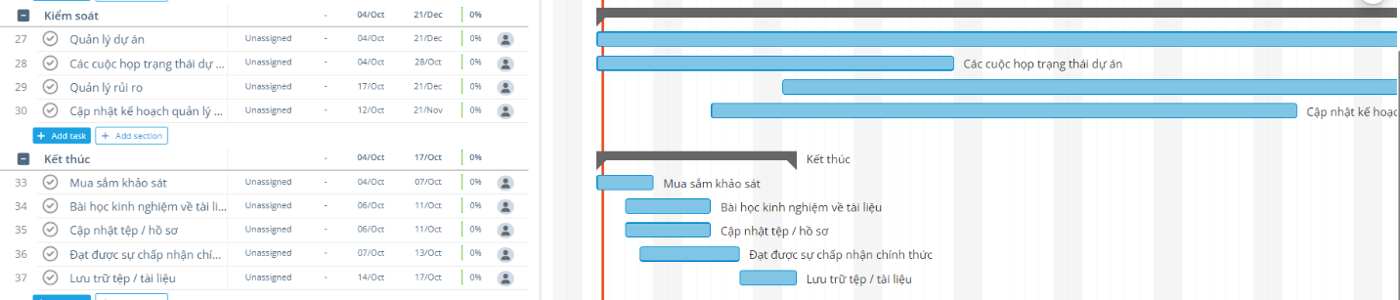

* **Phần mềm Clickup:**

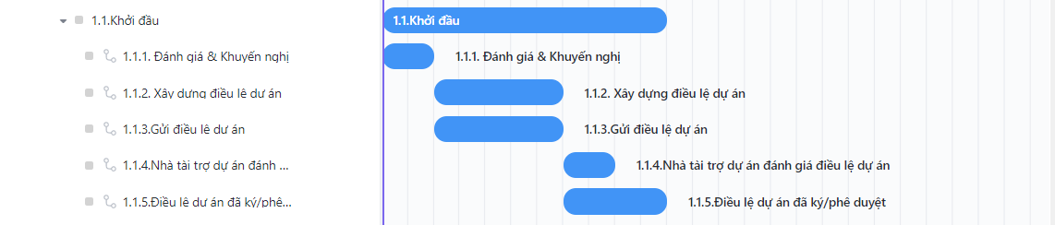

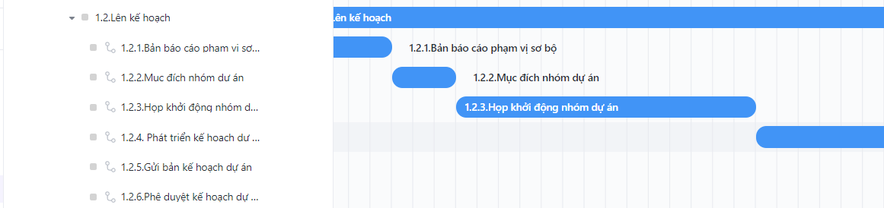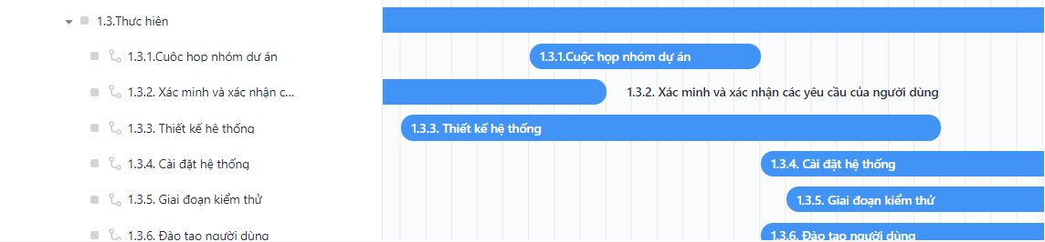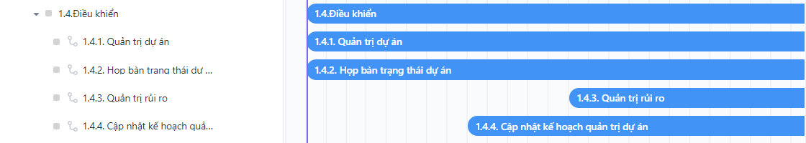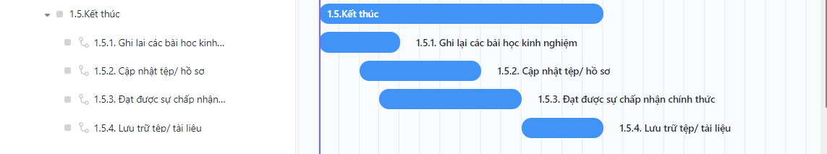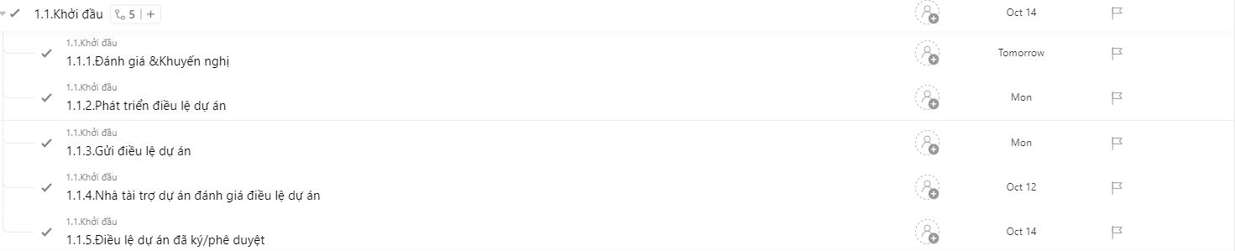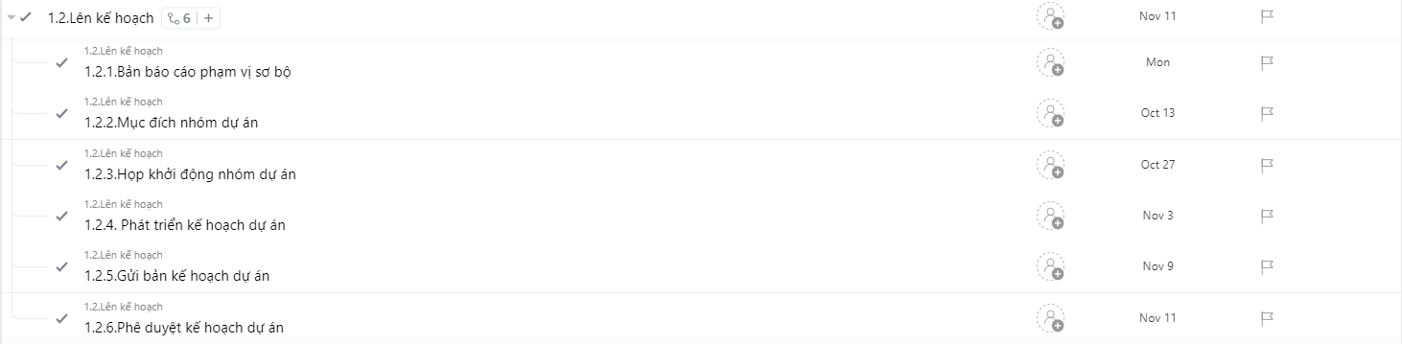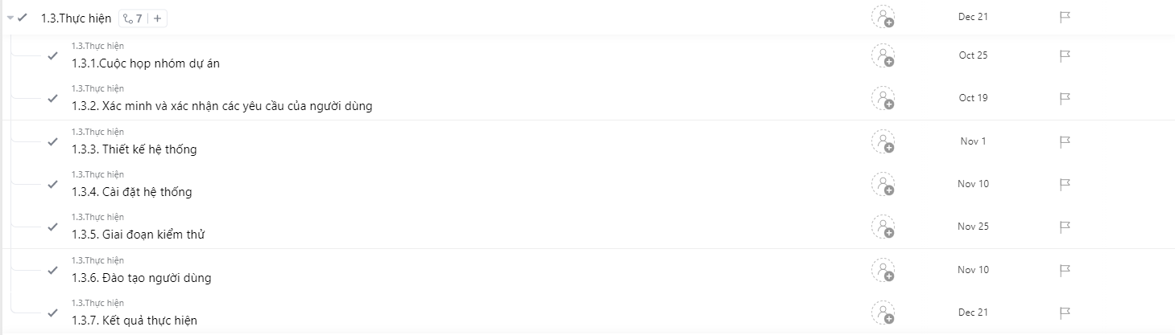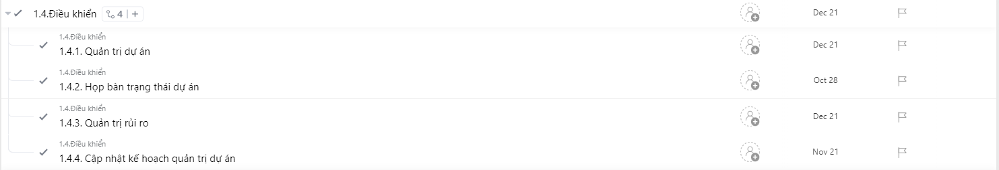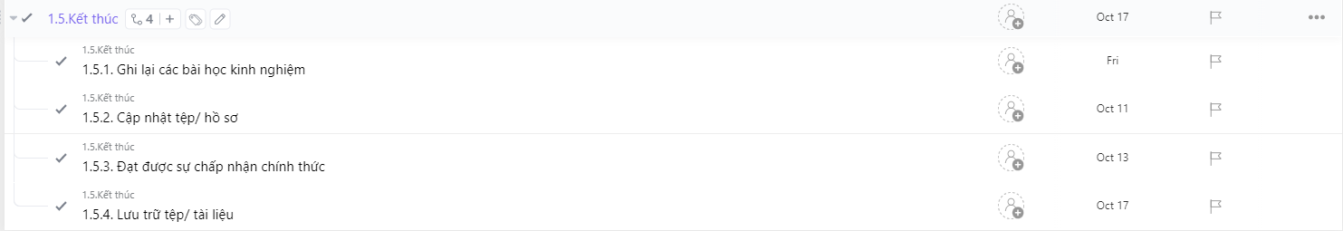

**Scrum**

**Product Backlog**

|  |  |  |
| --- | --- | --- |
| **STT** | **Tên** | **Thời gian** |
|  | Đối với người dùng |  |
| 1 | Nhập thông tin người dùng CSDL | 2 |
| 2 | Nhận diện hình ảnh lưu trong CSDL | 2 |
| 3 | Tiến hành nhận diện bàn tay bằng phương pháp Local Binary Patterns Histogram | 2 |
| 4 | Kiểm tra CSDL | 2 |
|  | Đối với người quản lý |  |
| 1 | Quản lý sản phẩm | 4 |
| 2 | Quản lý nhóm sản phẩm | 4 |
| 3 | Quản lý thống kê khách hàng, số sản phẩm bán ra | 4 |
| 4 | Quản lý nhân sự | 4 |

* **Sprint Backlog**

|  |  |  |  |  |
| --- | --- | --- | --- | --- |
| **STT** | **Tên** | **Tên dev** | **Bắt đầu** | **Kết thúc** |
|  | Đối với người dùng |  |  |  |
| 1 | Nhập thông tin người dùng CSDL | Minh | 18/10/2022 | 20/10/2022 |
| 2 | Nhận diện hình ảnh lưu trong CSDL | Lâm | 18/10/2022 | 20/10/2022 |
| 3 | Tiến hành nhận diện bàn tay bằng phương pháp Local Binary Patterns Histogram | Minh | 21/10/2022 | 23/10/2022 |
| 4 | Kiểm tra CSDL | Lâm | 22/10/2022 | 24/10/2022 |
|  | Đối với người quản lý |  |  |  |
| 1 | Quản lý sản phẩm | Lâm | 27/10/2022 | 31/10/2022 |
| 2 | Quản lý nhóm sản phẩm | Minh | 27/10/2022 | 31/10/2022 |
| 3 | Quản lý thống kê khách hàng, số sản phẩm bán ra | Lâm | 02/11/2022 | 06/11/2022 |
| 4 | Quản lý nhân sự | Minh | 01/11/2022 | 05/11/2022 |

**Quản lý chi phí dự án**

**NPV:**

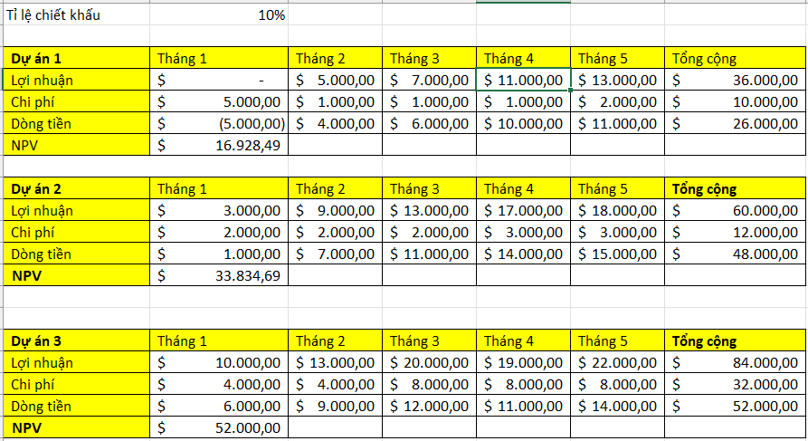

**ROI:**

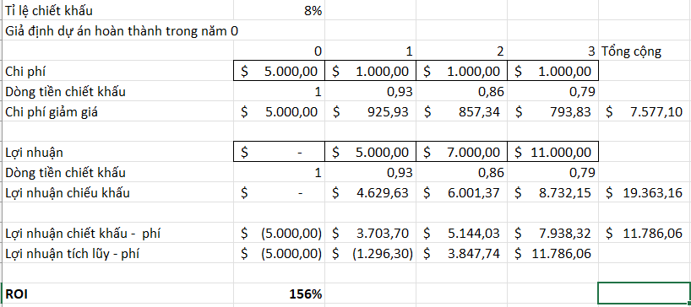

**Hoàn vốn:**

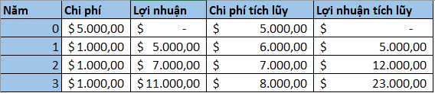

Các thông tin trong một dự án thực hiện 1 năm:

BCWS = $30,000

BCWP = $40,000

ACWP = $20,000

BAC = $150,000

|  |  |  |
| --- | --- | --- |
| Tên | Giá trị | Chú thích |
| Thời gian thực hiện là 1 năm | 1 | Năm |
| BCWS | $30,000 | Tổng chi phí hoạch định sẽ hoàn thành |
| BCWP | $40,000 | Tổng chi phí hoạch định đã hoàn thành |
| ACWP | $20,000 | Tổng chi phí cho các công việc đã hoành thành |
| BAC | $150,000 | Tổng kinh phí thực hiện tất cả công việc |
|  |  |  |
| CV = BCWP - ACWP | $20000 | Khác biệt chi phí ước tính so với chi phí thực tế |
| SV = BCWP – BCWS | $10000 | Sự khác biệt giữa mức độ dự kiến phải hoàn thành công việc so với mức độ đã hoàn thành công việc |
| CPI = BCWP / ACWP | 2 | Thể hiện kinh phí đã hoạch định cho các công việc đã hoàn thành, so với kinh phí thực tế |
| SPI = BCWP / BCWS | 1.3333 | Mức độ hiệu quả của ước lượng kinh phí dự án |

* **Mức độ hiệu quả của dự án:**

